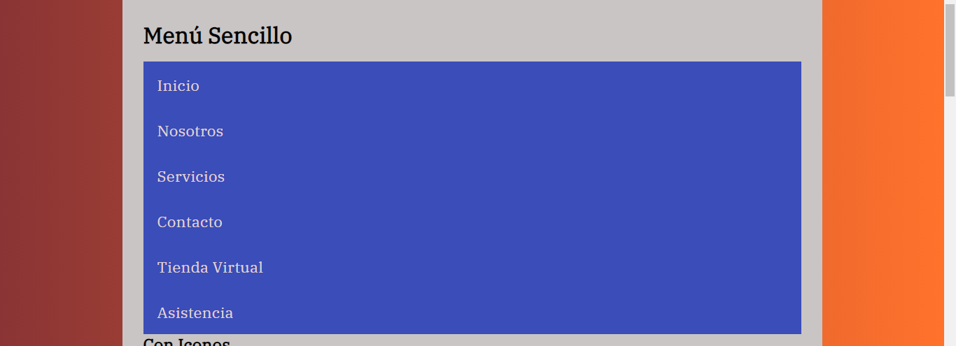

El contenedor del menú es <ul>

/* Sencillo */

.sencillo ul {

    display: flex;

    justify-content: space-between;

    flex-direction: column; /*celular*/

}

.sencillo li {

    text-align: center;

    margin-bottom: 0.5rem;

}

@media screen and (min-width: 768px) {

    .sencillo ul {

        flex-direction: row; /*Escritorio*/

    }

    .sencillo li {

        margin-bottom: 0;

    }

}

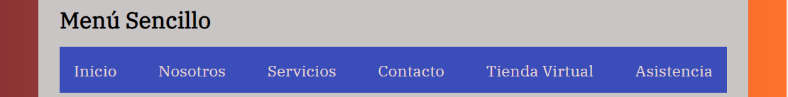

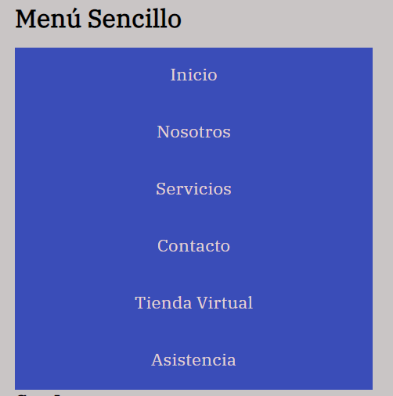

Con Iconos

Para mayor manejo se crea un div contenedor para icono texto y span

 <li><a href="#">

                    <div class="icono">

                        <i class="fas fa-home"></i>

                    </div>

                    <div class="texto">Inicio

                        <span>Página Principal</span>

                    </div>

                </a></li>

/* Iconos */

div .texto span {

    font-size: 0.5rem;

    display: block;

    margin-top: 0.5rem;

}

.iconos__ul li a {

    display: flex;

    justify-content: center;

}

.icono {

    flex: 0 1 2rem;

}

@media screen and (min-width:480px){

    .iconos__ul {

        display: flex;

        flex-wrap: wrap;

    }

    .iconos__ul li {

       flex: 0 1 50%;

    }

}

@media screen and (min-width:768px) {

    .iconos__ul li {

        flex: 1;

        /*flex-grow:1; toma mismo espacio*/

    }

}

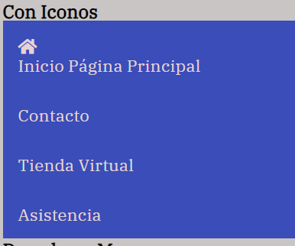

Dropdown

/* Dropdown */

.dropdown ul {

    display: flex;

    flex-direction: column;

}

@media screen and (min-width:760px) {

    .dropdown ul {

        flex-direction: row;

    }

}

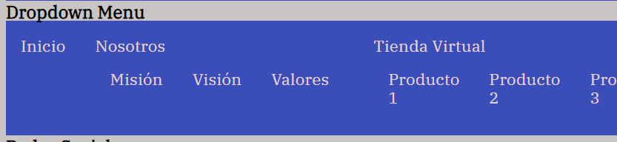

.dropdown ul li {

    display: flex;

}

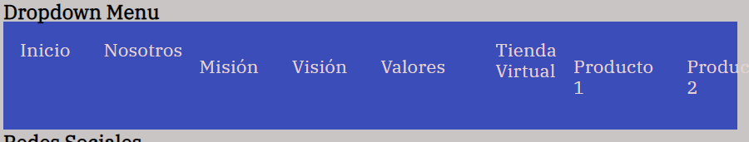

.dropdown ul li {

    display: flex;

    justify-content: center;

    flex-direction: column;

}

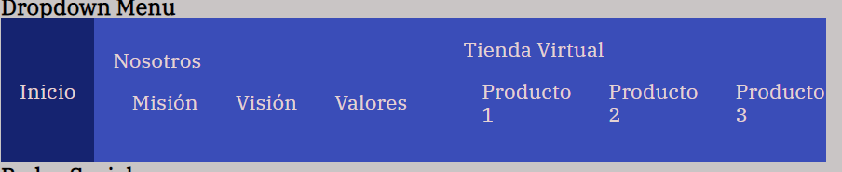

 .dropdown ul li {

        position: relative;

        display: flex;

        flex: 1 1 100%;

    }

    .dropdown ul li ul {

        position: absolute;

    }

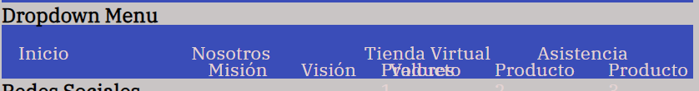

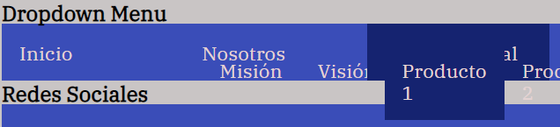

  .dropdown ul li ul {

        position: absolute;

        top: 100%;

    }

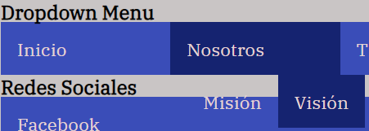

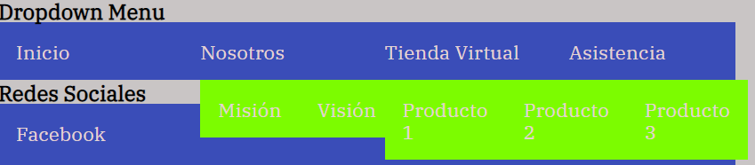

  .dropdown ul li ul {

        position: absolute;

        top: 100%;

        background-color: lawngreen;

        display: none; /*para esconder sub menu*/

    }

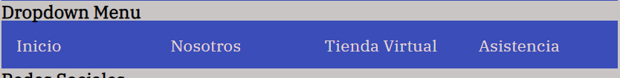

 .dropdown ul li:hover ul {

        display: flex;

    }

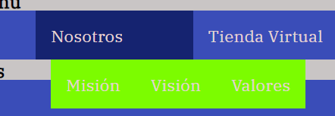

   .dropdown ul li:hover ul {

        display: flex;

        flex-direction: column;

    }

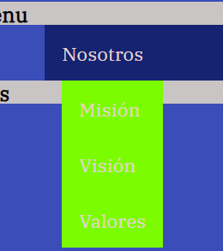

 .dropdown ul li ul {

        position: absolute;

        top: 100%;

        left: 0;/*Sub menu alinear a la izquierda*/

        background-color: lawngreen;

        display: none; /*para esconder sub menu*/

    }

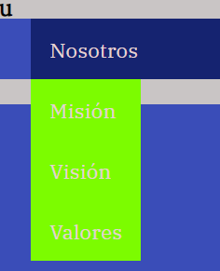

.dropdown ul li ul {

        position: absolute;

        top: 100%;

        left: 0;  /*Sub menu alinear a la izquierda*/

        background-color: lawngreen;

        display: none; /*para esconder sub menu*/

        width: 100%;/*SubMenu tengo =ancho que Padre*/

    }

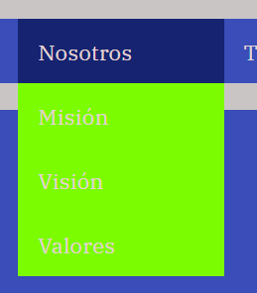

Redes Sociales

/* Sociales */

.sociales ul li span {

    display:none;

}

.sociales ul {

}

.sociales ul li a:before {

    /* La forma que se carga FonAwesome en la hoja de estilos */

    /* Esto habilita los enlaces utilicen los iconos de FontAwesome */

    font-family: "Font Awesome 5 Brands";

}

Ir a la pagina FontAwesome

/* Redes Sociales */

.sociales ul li span {

    display:none;

}

.sociales ul {

    display: flex;

    justify-content: flex-end;

}

.sociales ul li a:before {

    /* La forma que se carga FonAwesome en la hoja de estilos */

    /* Esto habilita los enlaces utilicen los iconos de FontAwesome */

    font-family: "Font Awesome 5 Brands";

}

.sociales ul li a[href*='facebook.com']::before {

    content: "\f39e";

}

.sociales ul li a[href*='twitter.com']::before {

    content: "\f099";

}

.sociales ul li a[href*='youtube.com']::before {

    content: "\f167";

}

.sociales ul li a[href*='instagram.com']::before {

    content: "\f16d";

}

.sociales ul li a[href*='github.com']::before {

    content: "\f09b";

}

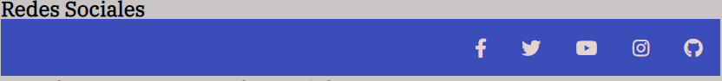

Dropdown Menu con Redes Sociales